

微机原理与接口技术
实验报告

姓名：钟梓杰
学号：20223902036
年级：2022
专业：电子信息工程

电子与信息工程学院
2023年11月

实验一 系统认识实验

一、实验目的
掌握教学实验系统的操作，熟悉Wmd86联机集成开发调试软件的操作环
境。

二、实验设备
PC机一台，TD-PITE实验装置一套。

三、实验内容

编写程序，将内存0000:3500H单元开始的8个数据复制到0000:3600H单元开始的数据区中。通过调试验证程序功能，使用E命令修改3500H单元开始的数据，运行程序后使用D命令查看3600H单元开始的数据。
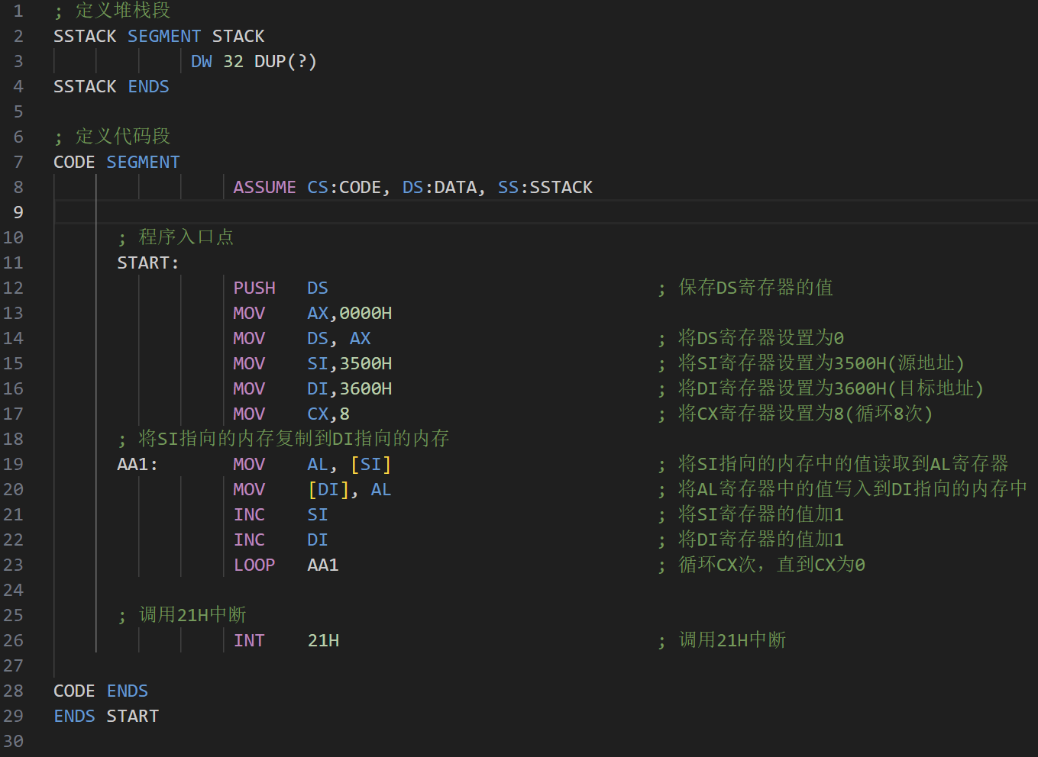

实验过程及思路:
主要思路:
首先将DS寄存器的值设置为0,
定义源地址为3500H,目标地址为3600H,题目要求复制8个数据到新地址,所以我们需要循环(loop)8次,设置CX(计数)寄存器的值为8;
CODE:
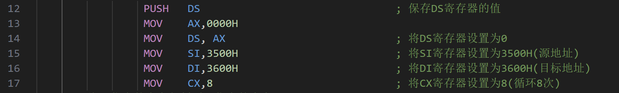
循环取出起始源地址(3500H)的数据,再写入起始目标地址(3600H),由于是连续的8个数据,所以每次循环后将源地址寄存器(SI)和目标地址寄存器(DI)加1,循环8次即可完成要求;
CODE:
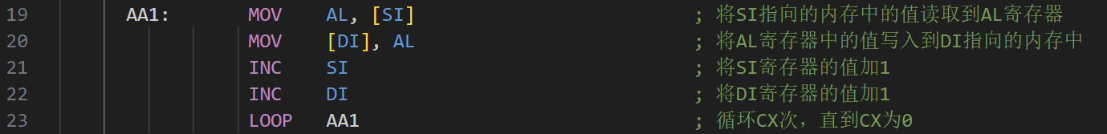
实验过程:

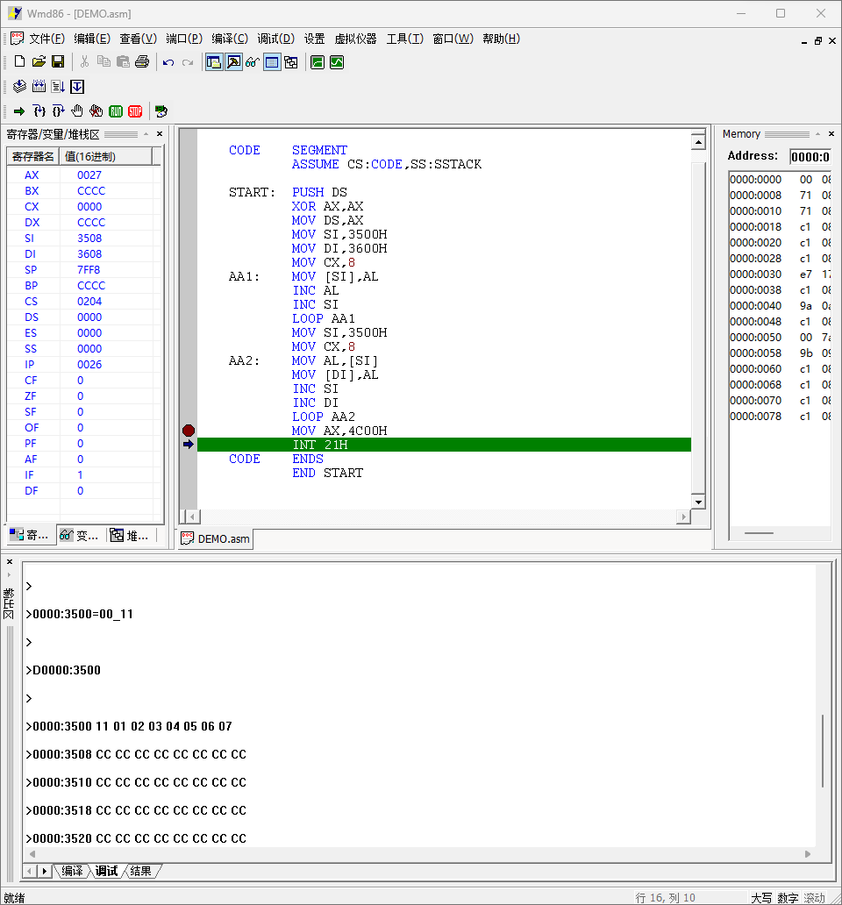
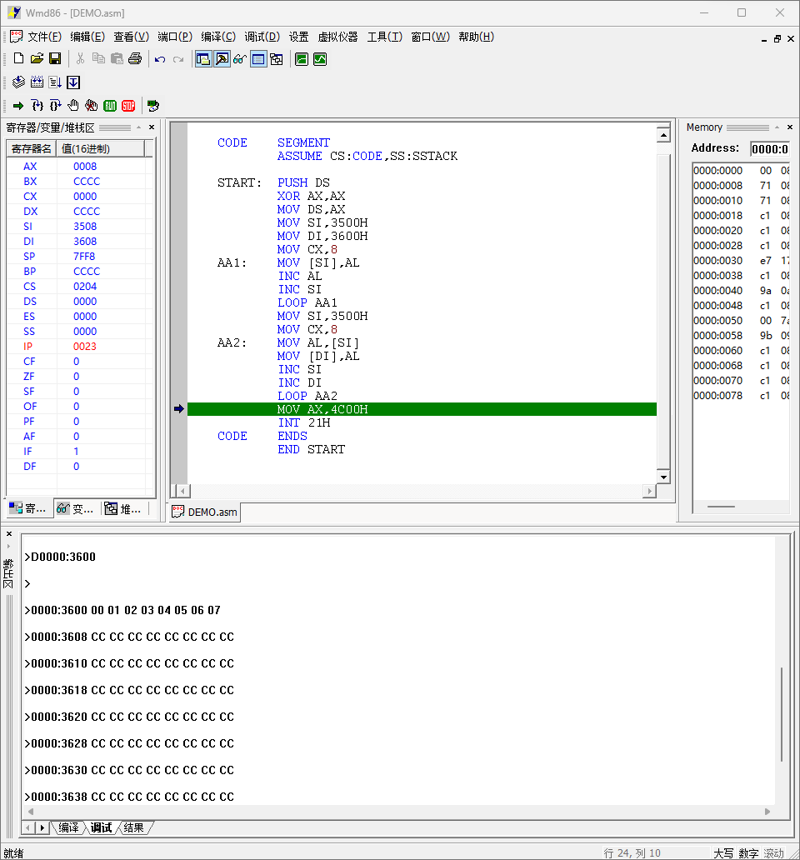
流程图:
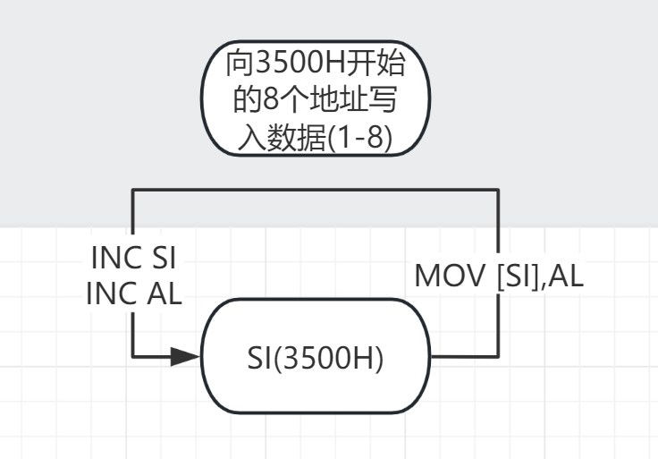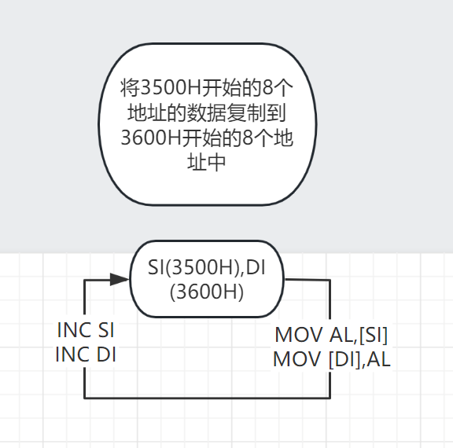

五、实验过程中遇到的问题及解决
部分情况下程序卡死
解决办法:重启系统解决

